Wiki-Mid-1

1 Idea
Methodologies to apply DNA for building precisely controlled nanostructures have greatly developed over the recent years. Our focus for BIOMOD is to utilize DNA to make a shell like structure which can capture molecules inside the shell-like body, as if a shellfish is eating its prey. Entrapment of the substrate was detected by the numerous florescent molecules that are attached to the body. This research may become a foundation for using DNA to mimic catalytic activity of enzymes.
Medical functions such as detection of diseases with small amount of blood are possible by using microfluidics. For example, detecting and sensing the concentration of Thrombin which causes blood coagulation is possible by using Shell and microfluidics developed by our team. In the future, we will develop medical DNA Shell system for monitoring components of blood, detecting diseases, inputting medicine by DNA Shell, computing system integrated in microfluidics.

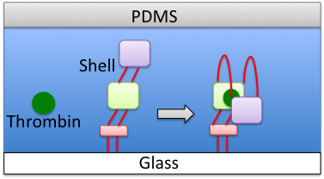
Fig. 1 Schematic of Medical DNA Shell system

2 Project Goal

This is the design of our DNA shell. We mimicked the structure of seashells that are capable of capturing preys.

For the purpose of measuring the strength of bonding or for some quantitative analysis, on domain A we attached florescent molecules, and on domain B, quenching molecules... A LOT. The more we have the florescent and quenching molecules, the larger the difference between in the florescence observed when the shell is “open” and “closed”.

The use of specific bonding of Streptavidin and biotin

As the model binding unit, we used the specific bonding of Streptavidin and biotin. Streptavidin is a protein that binds to 4 biotin molecules. Since this binding is very strong compared to other bindings, we found that it would be useful for making the mechanism for opening and closing of the shell.
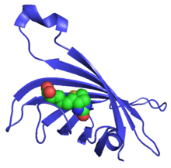
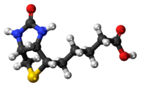from Wikipedia

Microfluidic device
Microfluidic technologies provide numbers of advantageous features especially for biological applications. Researchers have been working on PDMS (polydimethylsiloxane)-based microfluidic devices for microscale biochemical operations. It pours liquid to microscopic channels and operates the biochemical reaction, separation. In micro space, the ratio of the surface area to the volume of fluid is remarkably large compared with the usual scale. Therefore, walls and fluid interface exert a large influence on reaction and migration phenomenon. So we can analyze target molecule by micro amount of samples using microfluidic. Also it can form laminar flow. Then we use the device (Fig. 1) in order that only a part of fixed shell reacts to quenching matter. The reason of fixing Shell is that a shift of fluorescence intensity becomes intelligible by observing the time variation of a specific portion.

Fig. 1 Y-shaped Device image

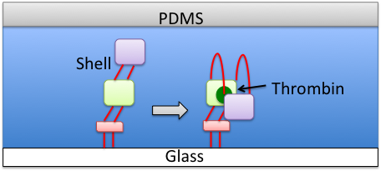
Fig. 2 Schematic of microfluidics

3 Experiment
配列設計
・概要
形状は貝殻の形にしました。このような形状にした理由は、目的の分子を効率よく捕まえ、かつ蛍光変化による検出感度をあげるためです。
今回作ったものは3つです
・何も付加しないshell
・蛍光分子と消光分子を取り付けたshell
・蛍光分子と消光分子及びビオチンを取り付けたshell

M13 mp3のsingle strandを本体のDNAorigamiに用いました。
本体の形状及び配列設計は、DNA配列設計ソフトであるCADnanoを用いました。
形状は以下のようになっております。
画像

・本体の構造
DNAorigamiを構成する要素は二つあります。scaffoldとstapleです。
scaffoldとはorigamiの土台となり、これをstapleで修飾することで思いのままに形作ることができます。今回はこれらの二つに工夫をしました
scaffold：典型的な材料であるM13という生物のDNAを用いた。約7250bpであるこのDNAは、観測するのに最適だと考えられます。さらに、このDNAにはセルフハイブリするところがあるので、その部分を切り取って設計する必要がありました

staple：ハイブリの特性はbpに大きく影響します。そのため、ハイブリの効率を上げるため、stapleの長さは32bpにするように統一するようにしました。端などの特異的な点を除いて。また、stapleはscaffoldを折りたたむだけでなく、本体自体を強固にくっつけないといけないため、配置に苦労しました。
さらに、目的とする機能に応じてshellの板の動きやすさを調整したいという要求があります。この要求を満足するために3枚の翼をつなぐ橋の部分のstapleについては、他の場所に影響しないような設計にしました。これによって、この部分のstapleを取り除いたshellの架橋部分はよりflexibleになり、かつ板の部分は強固に保つことができます。

・機能性の付加
このようにして作った本体に機能性を持たせるために、本体を形作る一部のstapleを延長させ、機能をもつ短いDNA断片と相補的に結合させる方法を用いました。具体的には、32塩基のstapleに対して、13塩基分の配列を追加しました。
今回は一方の面に12か所の蛍光分子と2か所の機能部位、もう一方の面に12か所の消光分子と、2か所の機能部位を取り付けるようにしました。設計した配列は、蛍光分子をくっつける配列、消光分子をくっつける配列、蛍光側の面に機能性部位を取り付ける配列、消光側の面に機能性部位を取り付ける配列の4つです。配置の方法は、それぞれの面の中心に機能性部位を取り付け、それを取り囲むように蛍光分子、あるいは消光分子を取りつけました。（図の黄色い配列が蛍光、消光分子を取り付けるために延長したstapleであり、赤い配列は機能性部位を取りつけるために延長したstapleを表しています）さらに、shellが閉じたときに、蛍光が消えるためには、とじた側の面ですべての蛍光分子と消光分子が向かいあう必要があり、そのためにはこれらの分子がそれぞれの貝殻の片方の面にのみくっつけることが要求され、大変でした。

一般に、適切なstapleの配列設計をするにあたって、設計した配列が目的の位置でのみハイブリをすることが要求されます。すなわち、目的の位置での結合エネルギーを小さくし他の場所の結合エネルギーを大きくすることが求められています。そのために以下のような工夫をした。

・設計する配列が、目的の部位以外で出現しないようにする
：ワトソンクリック塩基対（A-T,G-C）の結合が安定となるため、目的部位意外にハイブリする可能性がある塩基のsequenceがなければ、目的部位でのハイブリが一番安定となり、意図したハイブリが実現される可能性が高くなります
・目的のハイブリの融解温度を低くし、目的としないハイブリの融解温度を高くするように設計する
：計算ソフトにより試行錯誤的に試しました。ただし、完全にランダムに設計したわけではありません。経験的にstapleを構成する塩基のうちGCの含量が50%にすると、融解温度がいい感じになるそうです。
・立体障害を起こさないようにする
：stapleから延長する配列と、機能性DNA断片とがすべてハイブリすると、本体と機能部位との間に立体障害が出てきます。この影響を緩和するために、延長する配列の根元部分にあえてハイブリを起こさない領域を作りました。具体的には、Tを2塩基分挿入しました。

これらのエネルギーに関する計算は、CADnanoでは出来ず、明確な設計解がないため、試行錯誤的な操作が必要となり、本当に大変な作業でした。エネルギーと融解温度の計算には、nupac及びdinameltという、ウエブ上の計算ソフトを用いました。
この計算には多大な人的労力を要しました。なぜなら、複数のstapleに同じ配列を延長する必要があるため、同じ配列を延長させたそれらのstapleが、すべて安定にハイブリする必要があり、そのような配列を探し出すのは、キャンパス内におとされた5セントコインを探し出すようなものでした。

●DNA Origami Assembly
M13mp18 and staple DNA were in 1X TE buffer.The staple DNA was mixed with M13mp18 (160nM of each staple DNA, 1.6nM M13mp18, a 100-fold excess of staple DNA) in 1X TAE/Mg buffer and annealed two hours from 95℃ to 20℃ in a thermal cycler at a rate of 6.25℃/10minite 12 steps.

●Agarose Gel Electrophoresis
Samples were electrophoresed in a 0.6% agarose gel containing 1X TAE/Mg buffer. The agarose gel was run at 27℃.
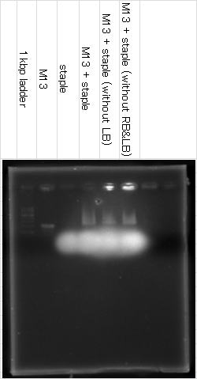
The band of M13+staple ran longer than the band of M13, it showed that the structure which had big molecular mass was created. The lower fuzzy band was the band of excess staple DNA. RB and LB means Right Bridge and Left Bridge. These connect three squares of DNA origami.

●AFM
These DNA origami (M13 + all staples, M13 + all staples except ones which combine with M13 between the squares (except LB and RB), M13 + all staples except one which combine with M13 between the center square and the right square (except RB)) were observed by using atomic force microscope (AFM) to confirm that these DNA origami were formed correctly. 1xTAE/Mg solution was utilized as buffer.
・M13+staple (represent 500nm at one side)
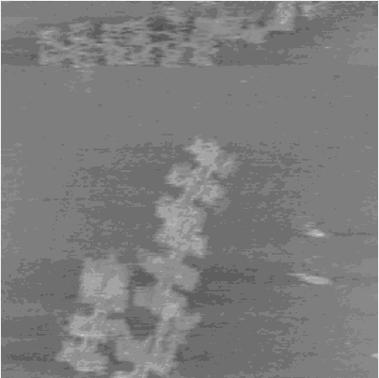
・M13+staple (without LB,RB)
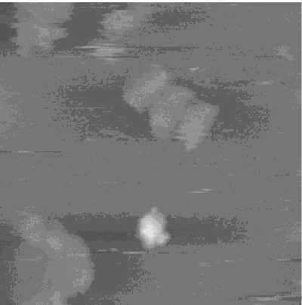
・M13+staple (without RB)

(画像)

First picture shows that the origami with all staples was formed as designed. Also, these pictures may show that the first origami was differ from the second one in the structure between two squares.

4 Future Work
1貝結合部分の可動確認（電気泳動で変化を確認する）
1.1DNA Shellで物質を捕らえる前に、「DNA Shellがそもそも閉じるのか」つまり「結合部分が柔らかく折れ曲がる」のか確認する必要がある。

1.2そこで蛍光分子と消光分子を取り付ける予定のDNA、およびストレプトアビジンとビオチンの結合を用いてShellを閉じる。なお、ストレプトアビジンにはビオチンを非常に強く結合する特性がある。ストレプトアビジン自身は4量体を形成し、各モノマーがビオチン1分子を結合する。

1.3ゲル電気泳動、蛍光測定、AFMで閉じたShell、閉じる前のShellの形状の変化を確認する。

Shellは以下の図のように設計されている。（ここで和家が以前FaceBookに載せた図）
この図の各色は
赤:
青:
緑:
黄:
の対応である。

実験の組み合わせ
蛍光分子と消光分子を取り付ける予定のDNA
およびストレプトアビジンとビオチンの結合を

2.論理回路のシミュレーション
2.1 DNA Shell上にtoehold medicated strand displacement reaction（以下strand displacement reaction）
を用いた論理回路を構築し、より高度なDNA Shellを設計する。
strand displacement reactionとは、あるDNAを入力すると、別のDNAが放出される反応である（下図参照）。
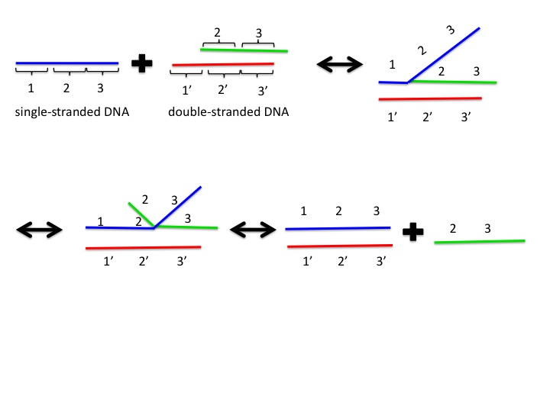

2.2 strand displacement reactionにおいて放出されるDNAの、Shellに結合していない方の末端にビオチンを修飾する。
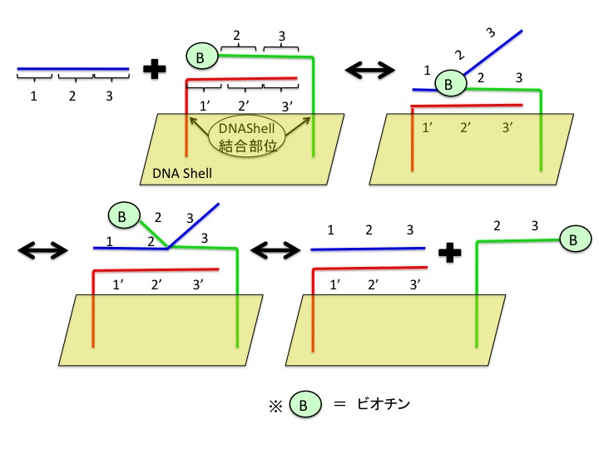

DNAが入力される前は、ストレプトアビチンが存在しても立体障害によってビオチンとの結合を形成できないが、DNAが入力されるとビオチンがストレプトアビチンと結合できる。
ビオチンは２量体以下４量体以上であるときストレプトアビチンと結合できるから、Shellの
各面にそれぞれ２個すつ計４個のstrand displacement reaction回路を構築する。
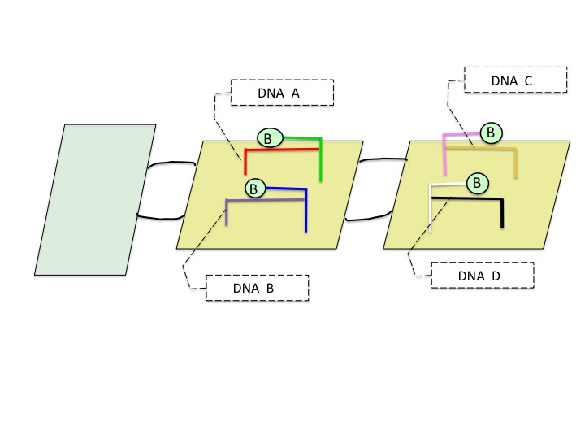

この際、各回路がそれぞれ異なる入力DNAに反応するように設計すると、この論理回路は下表のような出力結果になると予想される。出力される確率は9/16である。
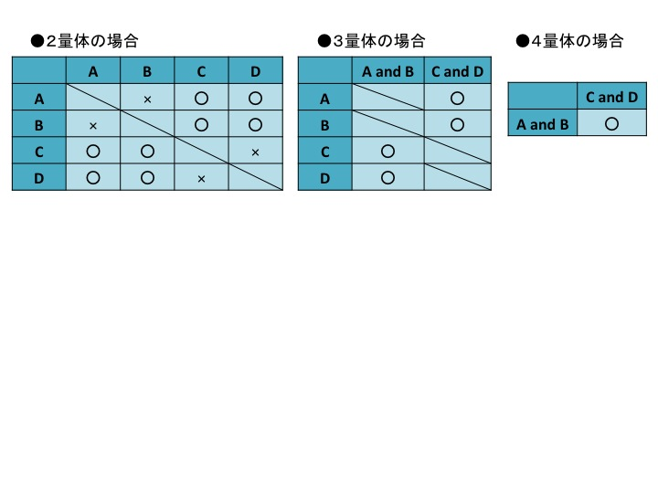

これを蛍光測定で確認する。

1. Confirming that the bond of the DNA Shell is flexible.
1.1 Before we catch the target molecule by DNA Shell, we have to make it clear whether the DNA Shell can be closed, or the bond of the Shell is enough flexible to move smoothly.

1.2 We will close the Shell using DNA with the quencher and the fluorescent molecule, and the very strong combination between Streptavidin and biotin. Streptavidin forms tetramer and each monomer binds a biotin.

1.3

4. Shell with the DNA Hybridization Circuits
4.1 DNA Shell with the logical circuit is more useful, so we will make the toehold medicated strand displacement reaction device on the DNA Shell.
In a toehold medicated strand displacement reaction, when a DNA is input, another DNA is released.

4.2 We will attach the biotin to the non-binding site of the DNA that is released in the strand displacement reaction.

Without the input DNA , Streptavidin can not combine with the biotin because of the steric hindrance. However, once the DNA is input, the combination between Streptavidin and biotin can be formed. The combination is only formed when 2, 3, or 4 biotin monomer is gathering. We will make the 2 strand displacement reaction devices on both side of the Shell (total 4 devices). Each device catch different input DNA. Output is expected like the diagram below. The probability of the output is 9/16.
We will check it by the fluorophotometry.

